**福建省航空学会**

《福建省航空学会2019学术年会》

征文通知

福建省航空学会成立于1986年12月，是全省航空航天行业的院校、科研院所、企事业单位、部队及热心于航空航天发展的其他行业等的人士，自愿结合组成的行业性、学术性、科普性的社会团体。主管单位是福建省科学技术协会，属于非营利性的法人社团组织。

作为本学会的主要任务之一：组织航空航天行业的学术交流，促进科技进步，学会预定于2019年12月28日召开理事会暨学术年会，现在征集学术论文。

论文内容涵盖航空航天相关领域，包括航空航天军民用产品或系统的设计、制造、使用、维修维护，无人机、发动机、材料、电子、控制……等等一切领域。论文格式为公开发表期刊标准即可，PDF或者WORD文档均可。

入选论文根据需要可以安排在学术年会上宣读，颁发省学术年会论文证书，印制年度学会论文集。

联系人：鲍锋

厦门大学航空航天学院

电子邮箱：fbao@xmu.edu.cn

电话：13959207289

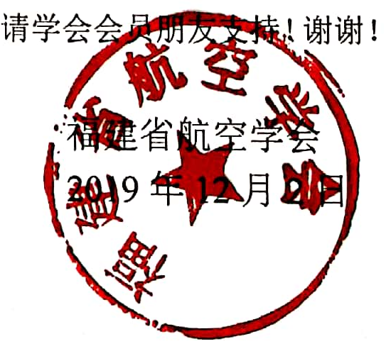注：鉴于学会性质，论文可以是其它期刊已经发表的，其它年份的也可以。《省航空学会论文集》主要是省科协管理部门报备之需。